Родителям в Москве предложили сдать пробный ЕГЭ вместе с детьми
23.11.2022
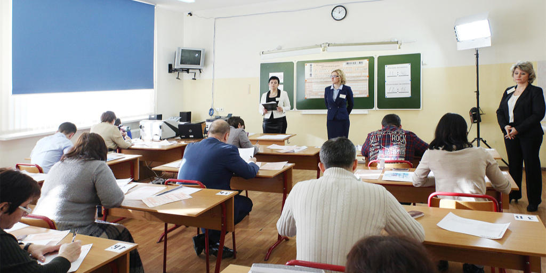
Родителям столичных школьников выпускных классов предлагают принять участие в городской контрольной работе в формате единого государственного экзамена (ЕГЭ). Школьники напишут ее 26 ноября в пунктах приема экзаменов, а для родителей акцию проведут в этот же день в центре независимой диагностики Московского центра качества образования, сообщает портал mos.ru.
Родителям предложат пройти все этапы процедуры, аналогичной той, которая ждет их детей на реальных экзаменах, — от прихода в школу до получения результатов.
«Общегородские контрольные работы в формате ЕГЭ помогут школьникам ознакомиться с процедурой проведения экзамена и понять, какой материал им нужно повторить, чтобы успешно и без волнения сдать грядущий экзамен. Кроме того, результаты этих работ будут учтены при формировании групп, в которых дети будут готовиться к ЕГЭ во втором учебном полугодии. А родители, написав пробный ЕГЭ, узнают, что ждет ребят на реальном экзамене, и смогут лучше поддержать своих детей в период подготовки и в день сдачи», — рассказала Наталия Киселева, заместитель руководителя столичного Департамента образования и науки.
Принять участие в контрольной работе по русскому языку в формате ЕГЭ могут все желающие родители. Необходима предварительная регистрация. Количество мест ограниченно.
Московские школы переходят на новый формат обучения в старших классах с акцентом на максимально эффективную подготовку к единому государственному экзамену. Во втором полугодии одиннадцатиклассники в группах будут посещать специальные практикумы по предметам, которые необходимы им для поступления в вуз.
Общегородские контрольные работы в формате ЕГЭ помогут школьникам понять, в какую группу для практикумов им стоит записаться, чтобы подготовиться к экзамену наиболее качественно, — основного или продвинутого уровня.
Кроме того, на контрольных работах ребята познакомятся со всеми процедурами реального экзамена — от прихода в школу и распечатки контрольно-измерительных материалов до сдачи заполненных бланков. Таким образом они поймут все нюансы проведения ЕГЭ, научатся распределять свое время и будут увереннее чувствовать себя в день настоящего экзамена.
Подробнее о новом формате подготовки к ЕГЭ — на сайте «Школа.Москва».

Адрес страницы: http://sao.mos.ru/news/news/detail/11245337.html
Префектура Северного административного округа города Москвы

